Centro Nacional de Investigación y Desarrollo Tecnológico

Departamento de Ciencias Computacionales

**REPORTE DE ACTIVIDADES**

Sistema Embebido Multisensorial para Aplicaciones de Cómputo Consciente de la Situación

Presentada por:

**Manuel Alfredo Flores Rosales**

Ing. en Sistemas Computacionales por I. T. de Huatabampo

**Director de tesis:**

Dr. Juan Gabriel González Serna

**Revisores:**

Dr. Máximo López Sánchez

Dr. Raúl Pinto Elías

Cuernavaca, Morelos. A 9 de Junio de 2017

Contenido

Índice de figuras iii

Índice de tablas v

Informe de avances 1

Cronograma de Actividades 2

Anexo 1 Programación de la Plataforma 3

1.1 Diseño del Sistema Embebido 3

1.1.1 Materiales 3

1.2 Arquitectura del sistema embebido 4

1.2.1 Módulo 1. Adquisición de las variables de entorno y procesamiento de la señal EEG 5

1.2.2 Módulo 2. Clasificación del estado mental 6

1.3 Módulo 2. Clasificación del estado mental 7

1.3.1 Entrenamiento 7

1.3.2 Clasificación 8

Anexo 2 Pruebas 10

2.1 Descripción de las pruebas 10

2.1.1 Protocolo de pruebas para el estado mental de concentración 15

2.1.2 Protocolo de pruebas para el estado mental de felicidad 16

2.2 Resultados 17

2.2.1 Resultados de evaluación del entorno 17

2.2.2 Resultados de la evaluación del test PANAS 17

2.2.3 Evaluación del estado emocional concentración y felicidad 18

Anexo 3 Redacción del artículo 25

3.1 Test Caras 26

3.2 Test D2 27

3.3 Test FIVE DIGIT 28

3.4 Test Sendero 29

3.5 Test STROOP 31

Anexo 4 Documento de tesis 33

Referencias 34

# Índice de figuras

Figura 1.1 Diagrama del sistema embebido. 4

Figura 1.2 Arquitectura del sistema embebido para la caracterización y clasificación de estados mentales y adquisición de las variables de entorno. 5

Figura 1.3 Proceso de entrenamiento para detectar los estados mentales de concentración y relajación. 8

Figura 1.4 Proceso de clasificación. 9

Figura 2.1 Formato de control. 11

Figura 2.2 Grabación de una prueba para la detección de estados mentales. 12

Figura 2.3 Test Panas. 13

Figura 2.4 Ejemplo de las operaciones aritméticas usando el programa SpeedMath de la empresa MindWawe. 14

Figura 2.5 Protocolo para la caracterización del estado mental concentración. 15

Figura 2.6 Protocolo para la caracterización del estado mental felicidad. 16

Figura 2.7 Resultados del Test PANAS. 18

Figura 2.8 Resumen de validación cruzada del algoritmo Naive Bayes. 22

Figura 2.9 Resumen de validación cruzada del algoritmo Máquinas de Vector Soporte con kernel polinomial. 22

Figura 2.10 Resultado de clasificación para el estado mental concentración. 23

Figura 2.12 Resultado de clasificación para el estado mental felicidad. 23

Figura 4.11 Pantalla de LCD muestra las variables de entorno. 24

Figura 3.1 Test CARAS. 26

Figura 3.2 Test D2. 27

Figura 3.3 Test Five Digit. 28

Figura 3.4 Test Sendero. 30

Figura 3.5 Test STROOP. 32

# Índice de tablas

Tabla 1.1 Lista de materiales para la construcción del sistema embebido. 3

Tabla 1.2 Equipo requerido para la adquisición de las variables del entorno. 6

Tabla 1.3 Ondas cerebrales de la función IEE_GetAverageBandPowers. 6

Tabla 1.4 Id electrodo de la función IEE_GetAverageBandPowers. 7

Tabla 1.5 Ejemplo de un dataset en formato CSV. 8

Tabla 2.1 Listado de películas usadas para la entrenar el estado mental felicidad. 14

Tabla 2.3 Tabla de resultados del dataset de 7 segundos de actividad electroencefalográfica usando el algoritmo de clasificación Naive Bayes. 19

Tabla 2.4 Tabla de resultados del dataset de 7 segundos de actividad electroencefalográfica usando el algoritmo de clasificación Máquinas de Vector Soporte con el kernel polinomial. 19

Tabla 2.5 Tabla de resultados del dataset de 5 segundos de actividad electroencefalográfica usando el algoritmo de clasificación Naive Bayes. 19

Tabla 2.6 Tabla de resultados del dataset de 5 segundos de actividad electroencefalográfica usando el algoritmo de clasificación Máquinas de Vector Soporte con el kernel polinomial. 20

Tabla 2.7 Tabla de resultados del dataset de 3 segundos de actividad electroencefalográfica usando el algoritmo de clasificación Naive Bayes. 20

Tabla 2.8 Tabla de resultados del dataset de 3 segundos de actividad electroencefalográfica usando el algoritmo de clasificación Máquinas de Vector Soporte con el kernel polinomial. 20

Tabla 2.9 Tabla de resultados del dataset de un segundo de actividad electroencefalográfica usando el algoritmo de clasificación Naive Bayes. 21

Tabla 2.10 Tabla de resultados del dataset de un segundo de actividad electroencefalográfica usando el algoritmo de clasificación Máquinas de Vector Soporte con el kernel polinomial. 21

# Informe de avances

En este documento, se realiza una descripción de las actividades realizadas y actividades pendientes de acuerdo a los compromisos expuestos en la propuesta de tesis.

|  |  |
| --- | --- |
| Compromisos | % de Avance |
| Programación de la plataforma  En esta actividad, se realizó la construcción del sistema embebido. Se presenta una lista de materiales utilizados, un diagrama de cómo están interconectados los elementos que conforman el sistema embebido y el firmware que se desarrolló para la detección de estados mentales y la detección de las variables de entorno como son temperatura, iluminación y nivel de ruido.  Anexo 1. Programación de la plataforma | 100% |
| Pruebas  En esta actividad, se muestra de forma detallada como se realizaron las pruebas así como los resultados obtenidos de las mismas.  Anexo 2. Capítulo 6 Pruebas y resultados | 100% |
| Redacción de un artículo  En esta actividad, se muestran los avances que se tienen en el desarrollo de un artículo para una publicación JCR que se está trabajando en colaboración con el Departamento de Psicología de la Universidad Castilla de la Macha campus Albacete, España.  Anexo 3. Publicación de un articulo | 75% |
| Documento de tesis  Anexo 4. Documento de tesis | 80% |

# Cronograma de Actividades

|  |  |  |  |  |  |  |  |  |  |  |  |  |  |  |  |  |  |  |  |  |  |  |  |  |  |  |  |  |  |  |  |  |  |  |
| --- | --- | --- | --- | --- | --- | --- | --- | --- | --- | --- | --- | --- | --- | --- | --- | --- | --- | --- | --- | --- | --- | --- | --- | --- | --- | --- | --- | --- | --- | --- | --- | --- | --- | --- |
| Semestre Enero – Julio 2017 | | | | | | | | | | | | | | | | | | | | | | | | | | | | | | | | | | |
| NO | ACTIVIDAD | HRS | HRS A | V.P | V.P.A | ENTREGABLE | ENE | | | | FEB | | | | MAR | | | | ABR | | | | MAY | | | | JUN | | | | JUL | | | |
| % | % | 1 | 2 | 3 | 4 | 1 | 2 | 3 | 4 | 1 | 2 | 3 | 4 | 1 | 2 | 3 | 4 | 1 | 2 | 3 | 4 | 1 | 2 | 3 | 4 | 1 | 2 | 3 | 4 |
| 6 | Programación de la plataforma | 210 | 810 | 14 | 54 | Producto Final |  | 30 | 30 | 30 | 30 | 30 | 30 | 30 |  |  |  |  |  |  |  |  |  |  |  |  |  |  |  |  |  |  |  |  |
| 7 | Pruebas | 120 | 930 | 8 | 62 | Capítulo de pruebas |  |  |  |  |  |  |  |  | 30 | 30 | 30 | 30 |  |  |  |  |  |  |  |  |  |  |  |  |  |  |  |  |
| 8 | Redacción de un artículo | 150 | 1080 | 10 | 72 | Enviar publicación |  |  |  |  |  |  |  |  |  |  |  |  | 30 | 30 | 30 | 30 | 30 |  |  |  |  |  |  |  |  |  |  |  |
| 9 | Documento de tesis | 310 | 1390 | 21 | 92 | 1.Introducción  2.Estado del arte  3. Análisis y diseño  4.Pruebas  5.Conslusiones  6.Referencias  Anexos |  |  | 10 | 10 | 10 | 10 | 10 | 10 | 10 | 10 | 10 | 10 | 10 | 10 | 10 | 10 | 10 | 40 | 40 | 40 | 10 | 10 | 10 | 10 |  |  |  |  |
| 10 | Presentación de Tesis | 120 | 1510 | 8 | 100 | -Presentación de resultados finales.  -Informe ejecutivo de resultados.  -Disco de memoria individual de trabajo.  -Entregables del período. |  |  |  |  |  |  |  |  |  |  |  |  |  |  |  |  |  |  |  |  |  |  |  |  | 40 | 40 | 40 |  |

# Programación de la Plataforma

En este anexo se describe la etapa de diseño e implementación de la herramienta que implementó la metodología para la caracterización y detección de estados mentales.

## Diseño del Sistema Embebido

Para el desarrollo de esta tesis, se desarrolló un sistema embebido para la adquisición de la señal bioeléctrica del cerebro a través de una interfaz cerebro computadora Emotiv EPOC y la captura de las variables del entorno como son temperatura, iluminación y ruido

### Materiales

Para la construcción de este sistema embebido se utilizaron los siguientes dispositivos que se detallan en la siguiente tabla.

Tabla . Lista de materiales para la construcción del sistema embebido.

|  |  |
| --- | --- |
| ***Equipo*** | ***Descripción*** |
| Emotiv EPOC | Interfaz cerebro computadora para registrar la actividad bioeléctrica del cerebro |
| Raspberri Pi 2 | Se utiliza para la adquisición, procesamiento y clasificación de las ondas cerebrales |
| SenseHat | Matriz de led 8X8 para mostrar los iconos para los |
| Arduino UNO | Nos permite procesar las variables del entorno |
| Grove - Temperature Sensor Pro | Sensor de Temperatura |
| Grove - Light Sensor | Sensor de Iluminación |
| Grove - Sound Sensor | Sensor de Ruido |
| Arduino Base Shell | Adaptador donde se colocan los electrodos |
| Grove - LCD RGB Backlight | Pantalla en la cual se mostraran las variables de entorno |
| Gabinete | El gabinete sirve para empaquetar el sistema embebido |
| 40 Cables para protoboard macho-hembra | Para conectar SenseHat (matriz de led) a Raspberry |

En la Figura 1.1 se muestra el diagrama del sistema embebido y cómo interactúan los componentes misionados en la Tabla 1.1.

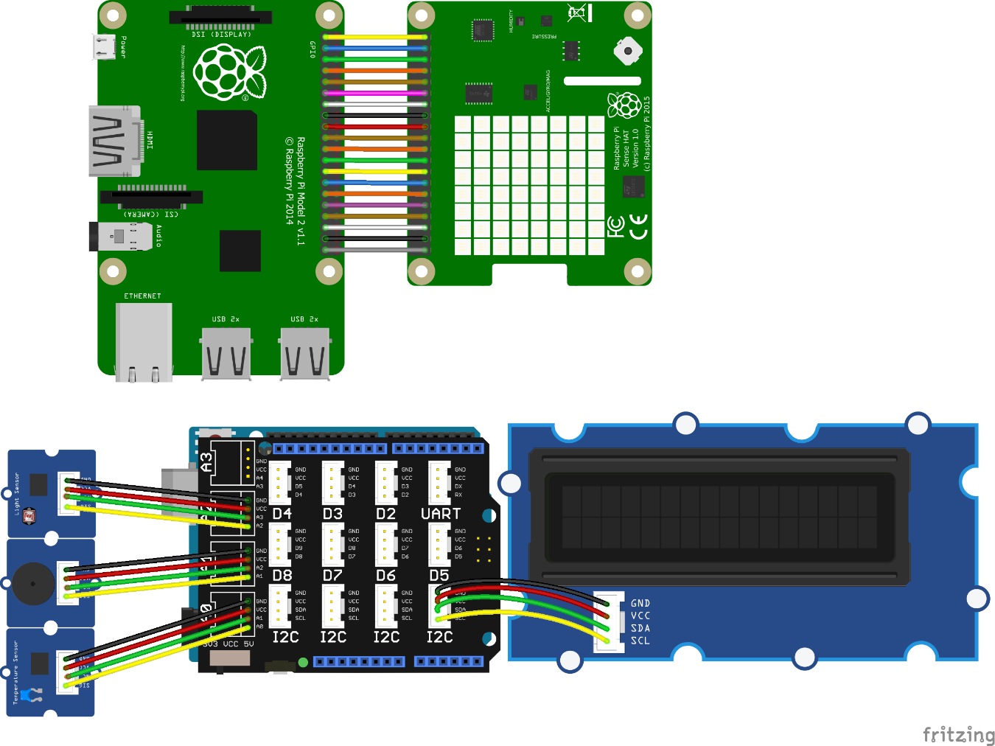

Figura . Diagrama del sistema embebido.

## Arquitectura del sistema embebido

En esta sección se presenta la descripción de la arquitectura del funcionamiento del sistema embebido que implementa la metodología para la caracterización y clasificación de estados mentales (concentración y felicidad) así como el registro de las variables del entorno (temperatura, iluminación y nivel de ruido). En la muestra Figura 1.2 el diagrama del sistema de clasificación de estados mentales y la captura de las variables de entorno como son temperatura iluminación y ruido.

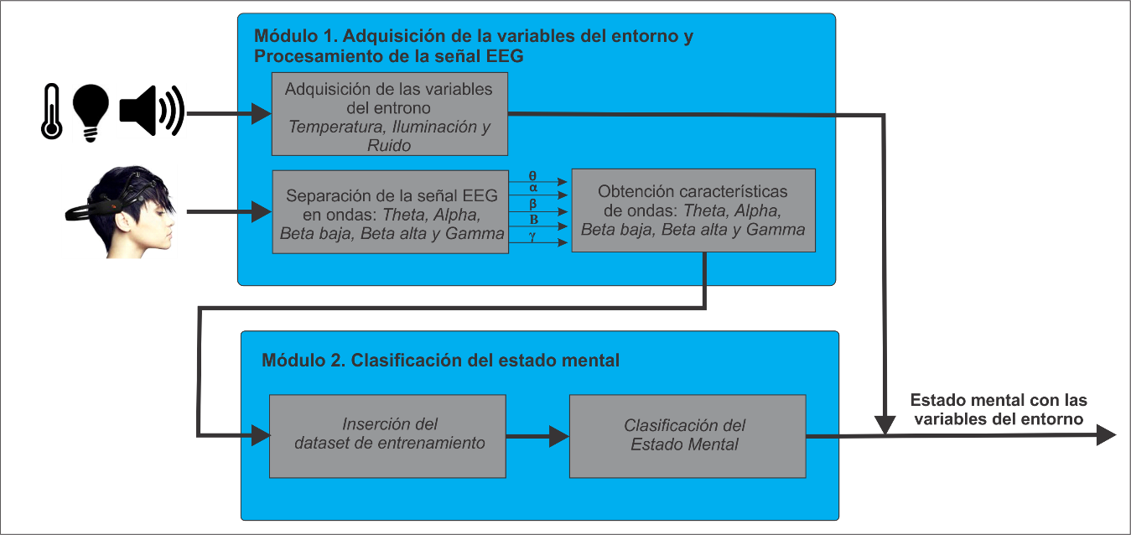

Figura . Arquitectura del sistema embebido para la caracterización y clasificación de estados mentales y adquisición de las variables de entorno.

### Módulo 1. Adquisición de las variables de entorno y procesamiento de la señal EEG

El módulo 1 se divide en dos partes la adquisición de las variables de entorno y el procesamiento de la señal EEG. Este módulo se encarga de implementar las fases 1 y 2 de la metodología. Recibe como entrada la señal EEG las cuales son separadas en 5 ondas cerebrales (theta, alpha, beta baja, beta alta y gamma) para su posterior clasificación y las variables del entorno (temperatura, iluminación y ruido) solo son procesas y enviadas a una pantalla LCD para enviarlas junto al estado mental detectado.

A continuación, se detallan cada uno de ellos.

#### Procesamiento de la señal EEG.

Este módulo tiene por objetivo adquirir las variables del entorno ya que dichas variables afectan directamente los estados mentales que estamos detectando.

Para la adquisición de las variables de entorno se requiere el equipo detallado en la Tabla 1.2 así como el desarrollo de un programa que registre las variables del entorno y como salida las muestre en una pantalla LCD.

Tabla . Equipo requerido para la adquisición de las variables del entorno.

|  |  |
| --- | --- |
| ***Equipo*** | ***Descripción*** |
| Arduino UNO | Nos permite procesar las variables del entorno |
| Grove - Temperature Sensor Pro | Sensor de Temperatura |
| Grove - Light Sensor | Sensor de Iluminación |
| Grove - Sound Sensor | Sensor de Ruido |
| Arduino Base Shell | Adaptador donde se colocan los electrodos |
| Grove - LCD RGB Backlight | Pantalla en la cual se mostraran las variables de entorno |

### Módulo 2. Clasificación del estado mental

Para el procesamiento de la señal EEG se tiene como entrada la actividad bioeléctrica de cerebro la cual tiene que ser separada en 5 ondas cerebrales que se detallan en la Tabla 1.3.

Tabla . Ondas cerebrales de la función IEE_GetAverageBandPowers.

|  |  |
| --- | --- |
| ***Onda cerebral*** | ***Frecuencia*** |
| Theta | 4 – 8 Hz |
| Alpha | 8 – 12 Hz |
| Beta Baja | 12 – 16 Hz |
| Beta Alta | 16 – 25 Hz |
| Gamma | 25 – 45 Hz |

Para el desarrollo de este módulo se utilizó la librería Community-SDK de la empresa Emotiv [1] particularmente la función IEE_GetAverageBandPowers, tiene como parámetros de entrada, el Id del dispositivo BCI, el número de electrodo que se muestra en la **¡Error! No se encuentra el origen de la referencia.** y los ondas cerebrales que se muestran en la Tabla 1.3 a continuación se muestra un ejemplo de la función.

IEE_GetAverageBandPowers(userID, i, theta, alpha, low_beta, high_beta, gamma)

Tabla . Id electrodo de la función IEE_GetAverageBandPowers.

|  |  |
| --- | --- |
| ***Id electrodo*** | ***Número de electrodo*** |
| AF3 | 3 |
| F7 | 4 |
| F3 | 5 |
| FC5 | 6 |
| T7 | 7 |
| P7 | 8 |
| O1 | 9 |
| O2 | 10 |
| P8 | 11 |
| T8 | 12 |
| FC6 | 13 |
| F4 | 14 |
| F8 | 15 |
| F4 | 16 |

## Módulo 2. Clasificación del estado mental

Este módulo corresponde a la fase 3 de la metodología de solución recibe como entrada las ondas cerebrales (theta, alpha, beta baja, beta alta y gamma) procesadas en el primer módulo. Este módulo consta de dos actividades entrenamiento y clasificación. A continuación, se describen las dos actividades.

### Entrenamiento

Para el entrenamiento se desarrolló una aplicación en Python 2.7. Tiene como entrada las señales electroencefalográficas adquiridas mediante el dispositivo BCI Emotiv Epoc, se aplican varias actividades que propicien dichos estados mentales (operaciones matemáticas para el estado de concentración y clips de películas para el estado de felicidad) [2]. Posteriormente se procesa la información electroencefalográfica de las cinco ondas cerebrales (theta, alpha, beta baja, beta alta y gamma) y se guarda en un archivo CSV[1] por cada sujeto de prueba. En la Figura 1.3 se describe el proceso para la detección de estados mentales y en la Tabla 1.5 se muestra un ejemplo del archivo CSV donde se muestran las cinco ondas cerebrales y estado mental.

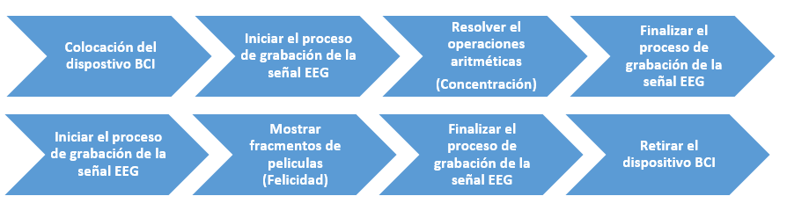

Figura . Proceso de entrenamiento para detectar los estados mentales de concentración y relajación.

Tabla . Ejemplo de un dataset en formato CSV.

|  |
| --- |
| ***Theta, Alpha, Beta Baja, Beta Alta, Gamma, Estado Mental*** |
| 28.54, 5.43, 1.69, 0.84, 0.93, Concentración  23.82, 4.54, 0.97, 0.33, 0.17, Concentración  25.87, 3.25, 0.61, 0.29, 0.11, Concentración  20.27, 2.04, 0.42, 0.21, 0.14, Concentración  32.06, 1.55, 0.57, 0.2, 0.13, Concentración  65.72, 7.01, 1.65, 0.73, 0.5, Felicidad  258.39, 20.39, 4.61, 1.82, 1.53, Felicidad  77.28, 10.78, 2.23, 1.55, 0.75, Felicidad  112.37, 10.33, 3.35, 2.01, 1.29, Felicidad  169.94, 24.82, 3.88, 1.38, 0.56, Felicidad |

### Clasificación

El proceso de clasificación consiste en dada una nueva señal EEG descrita en términos de cinco variables identificar en qué estado mental se encuentra el usuario. A continuación, se muestran los pasos requeridos:

1. Tener un dataset de entrenamiento
2. Usar un algoritmo de clasificación en nuestro caso usamos SVM y Naive Bayes
3. Como salida obtenemos el estado mental

En la Figura 1.4 se muestra el proceso de clasificación.

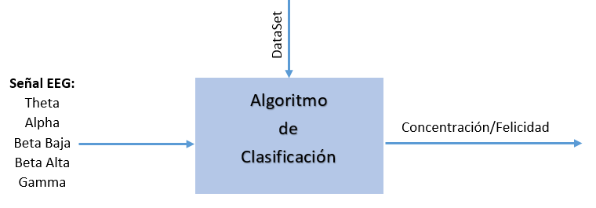

Figura . Proceso de clasificación.

Para llevar a cabo esta tarea se desarrolló un módulo en el lenguaje de programación Python que automatiza el proceso. Este módulo permite llevar a cabo la clasificación.

# Pruebas

En este anexo, se describe el protocolo de cada una de las pruebas con el objetivo de comprobar y validar la metodología, así como también analizar los resultados obtenidos durante el desarrollo e implementación del sistema embebido.

## Descripción de las pruebas

Las pruebas fueron realizadas en el Centro Nacional de Investigación y Desarrollo Tecnológico en el edificio de computación y el laboratorio de cómputo. Dichas pruebas fueron realizadas a 20 sujetos sanos con un promedio de edad de 27 años de los cuales 5 son mujeres y 15 hombres.

En todas las pruebas llevadas a cabo se caracterizaron los estados mentales de concentración y felicidad, se acondicionó un lugar de pruebas controlando la iluminación ruido y temperatura para el cual se implementó test de control con el cual se registran el número de prueba fecha, hora de inicia, nombre del evaluador, datos del sujeto de prueba nombre, edad, sexo, así como las variables del entorno, temperatura, iluminación y ruido al terminar la prueba el usuario se indica la hora final de la prueba y firmar la prueba. En la Figura 2.1 se muestra el formato de control.

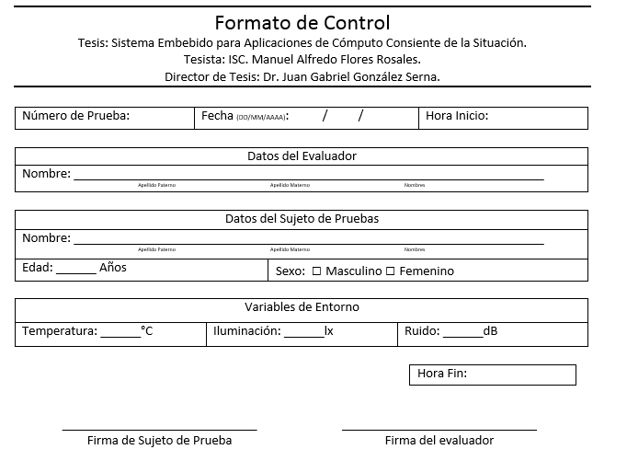

Figura . Formato de control.

De igual manera todas las pruebas fueron grabadas con audio y video usando el programa OBC Studio[2] el cual permite realizar grabaciones sincronizadas de múltiples dispositivos, en nuestro caso grabamos el escritorio del sistema embebido, pantalla extendida donde el sujeto de prueba realizará las actividades para caracterizar los estados metales, una cámara web enfocada hacia el sujeto de prueba, así como la grabación del sonido ambiental y el sonido de los clips de películas. En la Figura 2.2 se muestra un ejemplo de una grabación usando el programa OBS Studio.

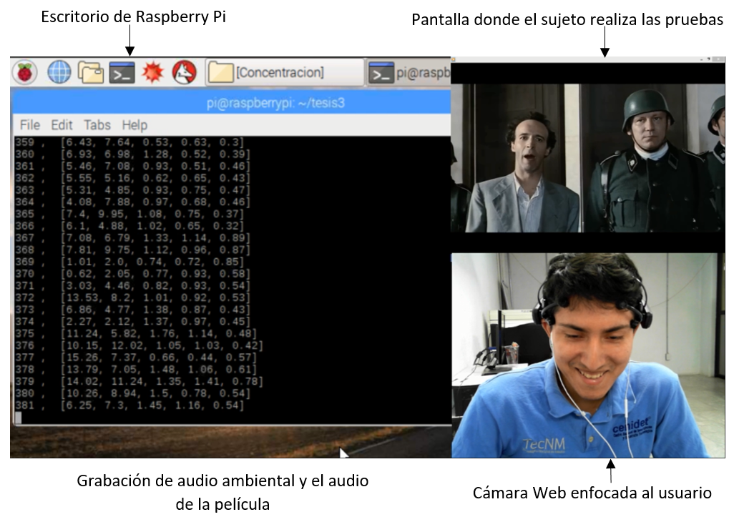

Figura . Grabación de una prueba para la detección de estados mentales.

Se aplicó el test PANAS con la finalidad de conocer el nivel de afecto positivo que es el que representa la dimensión de emocionalidad placentera, que se distingue por la motivación, energía, deseo de aleación y sentimientos de dominio, logro o éxito; así como el nivel de afecto negativo que es el que representa la dimensión de emocionalidad displacentera y el malestar, las personas con alto afecto negativo suelen experimentar desinterés, aburrimiento, tristeza, culpa, angustia, vergüenza y envidia [3][4].

En la Figura 2.3 se muestra el test panas aplicado en esta prueba.

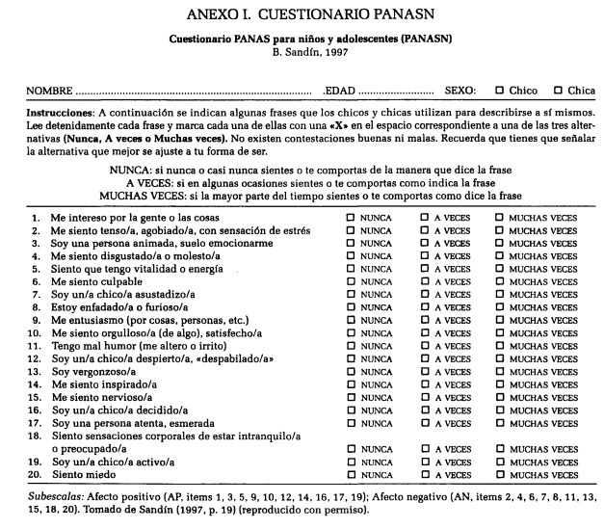

Figura . Test Panas.

Para inducir a los sujetos de pruebas al estado mental de concentración se utilizó un programa SpeedMath de la empresa MindWave el cual muestra operaciones aritméticas (suma, resta, multiplicación y división de un máximo de 3 dígitos) que tiene que resolver solo usando la mente y digitar el resultado usando el teclado, en la Figura 2.4 se muestra un ejemplo del programa SpeedMath[3] de la empresa mindwave.

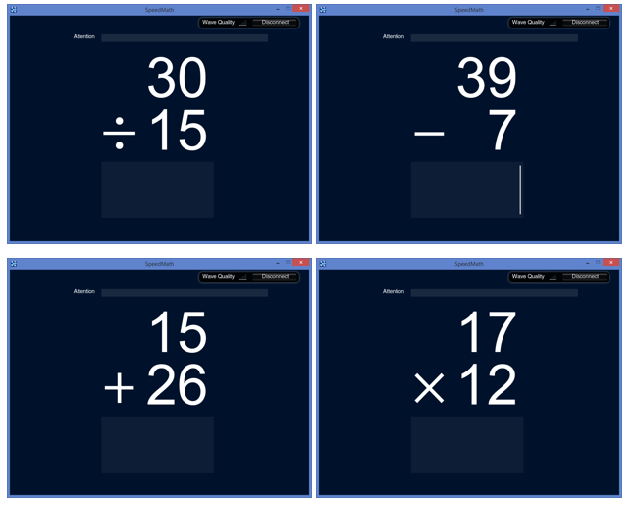

Figura . Ejemplo de las operaciones aritméticas usando el programa SpeedMath de la empresa MindWawe.

Para inducir a los sujetos de pruebas al estado mental de felicidad se mostraron clips de películas que evocan emociones positivas con una duración de 22’52’’ en la Tabla 2.1 se muestra el listado de películas mostradas extraídas de [2].

Tabla . Listado de películas usadas para la entrenar el estado mental felicidad.

|  |  |
| --- | --- |
| ***Película*** | ***Escena*** |
| La vida es bella | En un campo de concentración, un padre "falsifica" una traducción de lo que dice un oficial para evitar que su hijo se asuste. |
| Loco por Mary | Pat antes de ir a la cita le da un calmante al cachorro… se encuentra en la sala con el cachorro en brazos de repente deja de respira el trata resucitarlo, pero es fallido sus intentos, entonces procede a darle descargar eléctricas provocando que este se encienda, apagándolo con un jarro de agua, reviviendo así al perrito. |
| Forrest Gump | Escena donde Forrest y hijo se reúnen por primera vez. |
| La vida es bella | Madre e hijo reunidos al cuando liberan el campo de concentración. |
| Una pareja de idiotas | Lioyd y Harry caminan por un carretera secundaria, se detiene un autobús que lleva el equipo nacional de bronceado, les dicen que requieren a dos hombres para ser asistente de bronceado para el verano, ellos lo rechazan diciéndoles que hay un poblado a 5 Km, después del suceso hacen una reflexión diciendo que dos tipos con suerte se la van a pasar de lujo durante el verano y que pronto llegará su oportunidad. |

### Protocolo de pruebas para el estado mental de concentración

Para el estado mental de condentración, se llevó a cabo el siguiente protocolo de pruebas:

Figura . Protocolo para la caracterización del estado mental concentración.

A continuación de describe a detalle cada una de las etapas:

1. El evaluador: Acondicionará del sitio de pruebas, con las siguientes características:
   1. Temperatura de 22°C a 29°C
   2. Iluminación mínima 100 Lx
   3. Ruido máxima 500 dB
2. El evaluador: Preparación del dispositivo BCI
   1. El evaluador lubrica los electrodos con una solución salina
3. El evaluador: Coloca el dispositivo BCI
   1. Se colocó el dispositivo BCI Emotiv EPOC conforme al sistema internacional 10/20
   2. Verifica la calidad de la conexión del dispositivo BCI con el programa Emotiv Xavier Control Panel
4. El Evaluador: Aplica el Formato de control al sujeto de pruebas
   1. Le pregunta al sujeto de prueba, nombre completo, edad, sexo y verifica en la pantalla LCD del sistema embebido y registra las variables del entorno
5. El sujeto de prueba: Lee las instrucciones y contesta el test PANASN
6. El evaluador: Abre el programa SpeedMath
   1. El sujeto de prueba: resuelve las operaciones en la mente y escribe el resultado con ayuda del teclado
7. El evaluador: retira el dispositivo BCI
   1. El sujeto de prueba: firma el test de control
   2. El evaluador: escribe la hora de terminación de la prueba y la firma.

### Protocolo de pruebas para el estado mental de felicidad

Para el estado mental de relajación, se llevó a cabo el siguiente protocolo de pruebas:

Figura . Protocolo para la caracterización del estado mental felicidad.

A continuación de describe a detalle cada una de las etapas:

1. El evaluador: Acondicionará del sitio de pruebas, con las siguientes características:
   1. Temperatura de 22°C a 29°C
   2. Iluminación mínima 100 Lx
   3. Ruido máxima 500 dB
2. El evaluador: Preparación del dispositivo BCI
   1. El evaluador lubrica los electrodos con una solución salina
3. El evaluador: Coloca el dispositivo BCI
   1. Se colocó el dispositivo BCI Emotiv EPOC conforme al sistema internacional 10/20
   2. Verifica la calidad de la conexión del dispositivo BCI con el programa Emotiv Xavier Control Panel
4. El Evaluador: Aplica el Formato de control al sujeto de pruebas
   1. Le pregunta al sujeto de prueba, nombre completo, edad, sexo y verifica en la pantalla LCD del sistema embebido y registra las variables del entorno
5. El sujeto de prueba: Lee las instrucciones y contesta el test PANASN
6. El evaluador: le pide al sujeto que se coloque los audífonos
   1. El evaluador: abre el clic de películas y lo reproduce
   2. El sujeto de prueba: se dedica a ver los clips de películas
7. El evaluador: retira el dispositivo BCI
   1. El sujeto de prueba: firma el test de control
   2. El evaluador: escribe la hora de terminación de la prueba y la firma.

## Resultados

En esta anexo, se muestran los resultados de esta tesis, consta de los resultados evaluación del entorno, test PANAS y la evaluación de los estados emocionales.

### Resultados de evaluación del entorno

Para la evaluación del entorno se evaluó con el formato de control. Se consideran las tres variables del entorno temperatura, iluminación y ruido. Las variables antes mencionadas deben es estar en los siguientes rangos:

* Temperatura debe de estar en un rango de 22°C a 29°C
* Iluminación mínima 100 Lx
* Ruido máxima 500 dB

El 100% de las pruebas fueron realizadas con los rangos establecidos.

### Resultados de la evaluación del test PANAS

Se aplicó el test PANAS consta de 20 ítems de los cuales 10 son para afectos positivos y 10 para negativos. Los ítems 1, 3, 5, 9, 10, 11, 12, 14, 16, 17, 19 para los afectos positivos y los ítems 2, 4, 6, 7, 8, 11, 13, 15, 18, 20 para los afectos negativos. Después de aplicar este test a los 20 sujetos de prueba obtenemos los 85% de los sujetos mostraron afectos positivos mientras que el 15% afectos negativos.

Figura . Resultados del Test PANAS.

### Evaluación del estado emocional concentración y felicidad

En esta sección describiremos el proceso para evaluar el estado emocional de concentración y felicidad.

#### Dataset de 7 segundos de actividad electroencefalográfica

El dataset está formado por 68 objetos descrito en términos de 35 variables que representa una secuencia de 7 segundos de actividad electroencefalográfica.

Con la herramienta de Weka (Explorer) se llevó a cabo una validación cruzada para obtener el porcentaje de error de la clasificación del dataset. En la Tabla 2.2 se muestra la validación cruzada usando el algoritmo de clasificación Naive Bayes y en la Tabla 2.3 se muestra la validación cruzada usando el algoritmo de clasificación Máquinas de Vector Soporte con el kernel polinomial.

Tabla . Tabla de resultados del dataset de 7 segundos de actividad electroencefalográfica usando el algoritmo de clasificación Naive Bayes.

|  |  |  |  |
| --- | --- | --- | --- |
| ***Clase*** | ***Objetos*** | ***Clasificados*** | |
| ***Concentración*** | ***Felicidad*** |
| Concentración | 34 | 29 | 5 |
| Felicidad | 34 | 10 | 24 |

Porcentaje de objetos clasificados correctamente: **77.94%**

Porcentaje de objetos clasificados incorrectamente: **22.06%**

Tabla . Tabla de resultados del dataset de 7 segundos de actividad electroencefalográfica usando el algoritmo de clasificación Máquinas de Vector Soporte con el kernel polinomial.

|  |  |  |  |
| --- | --- | --- | --- |
| ***Clase*** | ***Objetos*** | ***Clasificados*** | |
| ***Concentración*** | ***Felicidad*** |
| Concentración | 34 | 33 | 1 |
| Felicidad | 34 | 10 | 24 |

Porcentaje de objetos clasificados correctamente: **83.82%**

Porcentaje de objetos clasificados incorrectamente: **16.18%**

#### Dataset de 5 segundos de actividad electroencefalográfica

El dataset está formado por 68 objetos descrito en términos de 25 variables que representa una secuencia de 5 segundos de actividad electroencefalográfica.

Con la herramienta de Weka (Explorer) se llevó a cabo una validación cruzada para obtener el porcentaje de error de la clasificación del dataset. En la Tabla 2.4 se muestra la validación cruzada usando el algoritmo de clasificación Naive Bayes y en la Tabla 2.5 se muestra la validación cruzada usando el algoritmo de clasificación Máquinas de Vector Soporte con el kernel polinomial.

Tabla . Tabla de resultados del dataset de 5 segundos de actividad electroencefalográfica usando el algoritmo de clasificación Naive Bayes.

|  |  |  |  |
| --- | --- | --- | --- |
| ***Clase*** | ***Objetos*** | ***Clasificados*** | |
| ***Concentración*** | ***Felicidad*** |
| Concentración | 34 | 29 | 5 |
| Felicidad | 34 | 10 | 24 |

Porcentaje de objetos clasificados correctamente: **77.94%**

Porcentaje de objetos clasificados incorrectamente: **22.06%**

Tabla . Tabla de resultados del dataset de 5 segundos de actividad electroencefalográfica usando el algoritmo de clasificación Máquinas de Vector Soporte con el kernel polinomial.

|  |  |  |  |
| --- | --- | --- | --- |
| ***Clase*** | ***Objetos*** | ***Clasificados*** | |
| ***Concentración*** | ***Felicidad*** |
| Concentración | 34 | 33 | 1 |
| Felicidad | 34 | 10 | 24 |

Porcentaje de objetos clasificados correctamente: **83.82%**

Porcentaje de objetos clasificados incorrectamente: **16.18%**

#### Dataset de 3 segundos de actividad electroencefalográfica

El dataset está formado por 68 objetos descrito en términos de 15 variables que representa una secuencia de 3 segundos de actividad electroencefalográfica.

Con la herramienta de Weka (Explorer) se llevó a cabo una validación cruzada para obtener el porcentaje de error de la clasificación del dataset. En la Tabla 2.6 se muestra la validación cruzada usando el algoritmo de clasificación Naive Bayes y en la Tabla 2.7 se muestra la validación cruzada usando el algoritmo de clasificación Máquinas de Vector Soporte con el kernel polinomial.

Tabla . Tabla de resultados del dataset de 3 segundos de actividad electroencefalográfica usando el algoritmo de clasificación Naive Bayes.

|  |  |  |  |
| --- | --- | --- | --- |
| ***Clase*** | ***Objetos*** | ***Clasificados*** | |
| ***Concentración*** | ***Felicidad*** |
| Concentración | 34 | 30 | 4 |
| Felicidad | 34 | 9 | 25 |

Porcentaje de objetos clasificados correctamente: **80.88%**

Porcentaje de objetos clasificados incorrectamente: **19.18%**

Tabla . Tabla de resultados del dataset de 3 segundos de actividad electroencefalográfica usando el algoritmo de clasificación Máquinas de Vector Soporte con el kernel polinomial.

|  |  |  |  |
| --- | --- | --- | --- |
| ***Clase*** | ***Objetos*** | ***Clasificados*** | |
| ***Concentración*** | ***Felicidad*** |
| Concentración | 34 | 31 | 1 |
| Felicidad | 34 | 13 | 21 |

Porcentaje de objetos clasificados correctamente: **79.41%**

Porcentaje de objetos clasificados incorrectamente: **20.59%**

#### Dataset de un segundo de actividad electroencefalográfica

El dataset está formado por 68 objetos descrito en términos de 5 variables que representa una secuencia de un segundo de actividad electroencefalográfica.

Con la herramienta de Weka (Explorer) se llevó a cabo una validación cruzada para obtener el porcentaje de error de la clasificación del dataset. En la Tabla 2.8 se muestra la validación cruzada usando el algoritmo de clasificación Naive Bayes y en la

Tabla 2.9Tabla 2.3 se muestra la validación cruzada usando el algoritmo de clasificación Máquinas de Vector Soporte con el kernel polinomial.

Tabla . Tabla de resultados del dataset de un segundo de actividad electroencefalográfica usando el algoritmo de clasificación Naive Bayes.

|  |  |  |  |
| --- | --- | --- | --- |
| ***Clase*** | ***Objetos*** | ***Clasificados*** | |
| ***Concentración*** | ***Felicidad*** |
| Concentración | 34 | 33 | 1 |
| Felicidad | 34 | 3 | 31 |

Porcentaje de objetos clasificados correctamente: **94.12%**

Porcentaje de objetos clasificados incorrectamente: **5.88%**

Tabla . Tabla de resultados del dataset de un segundo de actividad electroencefalográfica usando el algoritmo de clasificación Máquinas de Vector Soporte con el kernel polinomial.

|  |  |  |  |
| --- | --- | --- | --- |
| ***Clase*** | ***Objetos*** | ***Clasificados*** | |
| ***Concentración*** | ***Felicidad*** |
| Concentración | 34 | 34 | 0 |
| Felicidad | 34 | 7 | 27 |

Porcentaje de objetos clasificados correctamente: **89.70%**

Porcentaje de objetos clasificados incorrectamente: **10.30%**

En las Figuras 2.9 y 2.10 se muestra un concentrado de todos los dataset antes mencionados agrupados por algoritmo de clasificación.

Figura . Resumen de validación cruzada del algoritmo Naive Bayes.

Figura . Resumen de validación cruzada del algoritmo Máquinas de Vector Soporte con kernel polinomial.

El algoritmo que mejor resultado dio fue con una precisión del 94.12% con el algoritmo de clasificación Naive Bayes con un dataset de 1 segundo, este será el dataset que usaremos para la detección de estados mentales de concentración y relajación.

La salida se mostrará en a través de una matriz de led llamada SenseHat con unos iconos para el estado metal de concentración y felicidad tal como se muestra en las Figuras 2.10 y 2.11.

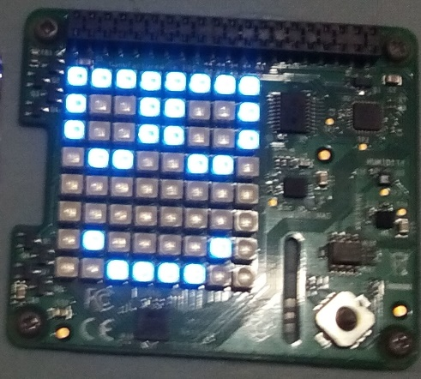

Figura . Resultado de clasificación para el estado mental concentración.

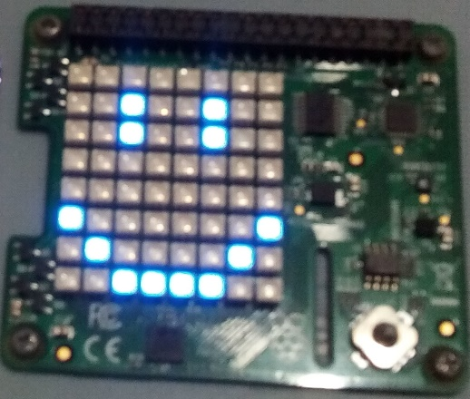

Figura . Resultado de clasificación para el estado mental felicidad.

Las variables de entorno se muestran una pantalla LCD la cual presenta la temperatura, ruido y nivel de iluminación, como se muestra en la Figura 2.12.

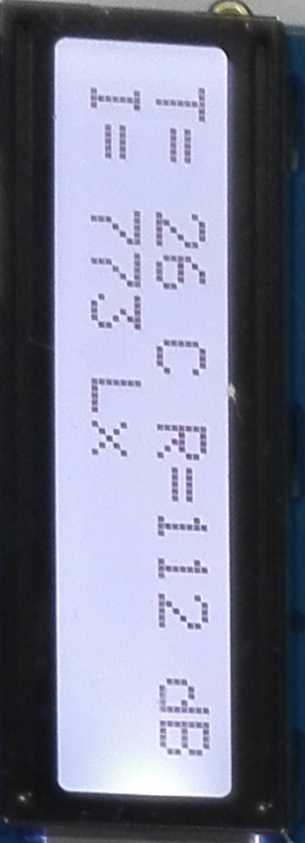

Figura . Pantalla de LCD muestra las variables de entorno.

Por último cada vez que se detecte un nuevo estado mental se enviará la información a través de un servicio web para que sea almacenado y otro sistema pueda hacer uso de la información que envía el sistema embebido.

# Redacción del artículo

Se está desarrollando un el artículo en colaboración con el Dr. Juan Gabriel Gonzáles, MC. Julia Jazmín Arana Llanes con el Departamento de Psicología de la Universidad Castilla de la Macha campus Albacete, España.

Donde el procesamiento de actividad electroencefalográfica se realiza con el sistema embebido desarrollado en esta tesis, aplicando nuevos instrumentos para la caracterización del estado mental de concentración.

Originalmente los test antes mencionados eran realizados en papel, por tal motivo se automatizaron y se asignaron tiempo para resolver los problemas.

## Test Caras

Bienvenido al test CARAS

1) A continuación veras una imagen con muchos bloques con 3 caras.

2) Debes identificar la cara que sea diferente a las otras 2 por bloque.

3) Selecciona la pluma que aparece en la esquina inferior izquierda y Tacha con una X la que sea diferente.

Tienes 3 minutos.

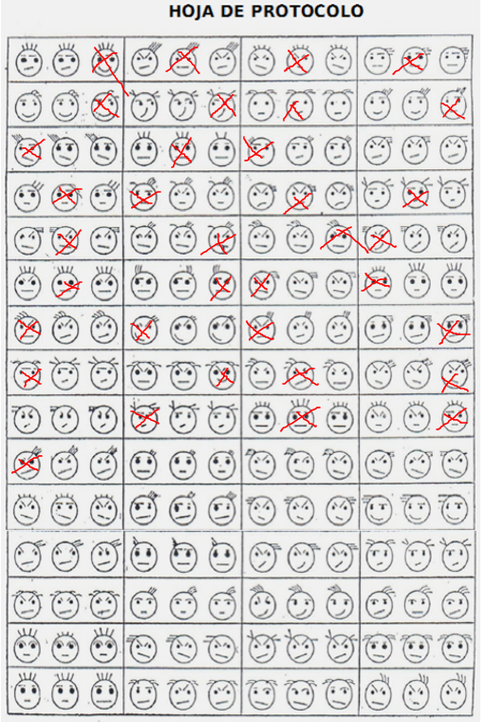

Figura . Test CARAS.

## Test D2

1) Deberás seleccionar la pluma que está en la esquina inferior izquierda.

2) En este test deberás identificar todas las letras d que tengan 2 rayas, puede ser 2 rayas arriba, 2 rayas por debajo o 1 raya arriba y 1 raya abajo.

3) Presiona **ENTER** para comenzar.

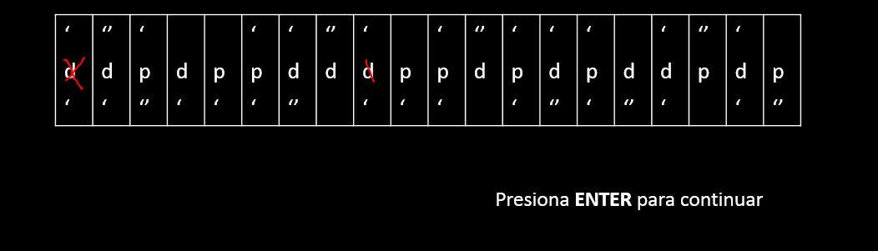

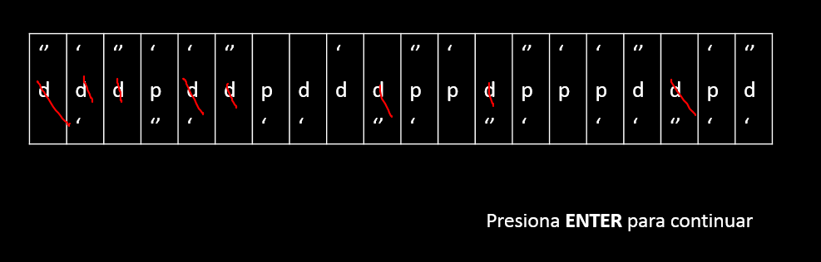

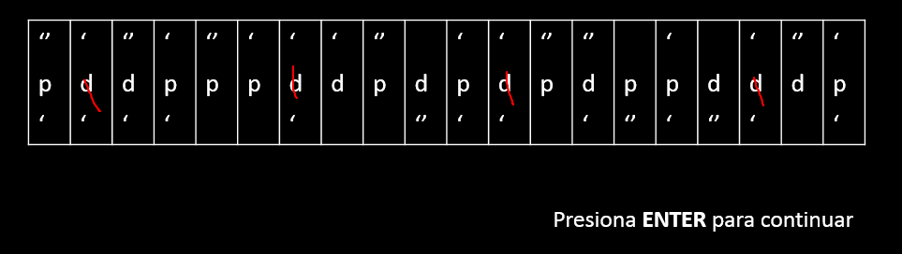

Figura . Test D2.

## Test FIVE DIGIT

Este test cuenta con 4 secciones diferentes.

Antes de comenzar cada una de las secciones, podrás ver las instrucciones.

Presiona **ENTER** para comenzar.

|  |  |
| --- | --- |
|  |  |
|  |  |

Figura . Test Five Digit.

## Test Sendero

|  |  |
| --- | --- |
|  |  |
|  |  |
| Figura . Test Sendero. |  |

## Test STROOP

|  |  |
| --- | --- |
|  | |
|  |  |
|  |  |
|  |  |

Figura . Test STROOP.

# Documento de tesis

Actualmente en desarrollo con un 85% de avance.

# Referencias

[1] Emotiv/community-sdk, “No Title.” [Online]. Available: https://github.com/Emotiv/community-sdk.

[2] A. Schaefer, F. Nils, X. Sanchez, and P. Philippot, “Assessing the effectiveness of a large database of emotion-eliciting films: A new tool for emotion researchers,” *Cogn. Emot.*, vol. 24, no. 7, pp. 1153–1172, Nov. 2010.

[3] B. Sandín, P. Chorot, L. Lostao, T. E. Joiner, M. A. Santed, and R. M. Valiente, “Escalas PANAS de afecto positivo y negativo: Validacion factorial y convergencia transcultural,” *Psicothema*, vol. 11, no. 1. pp. 37–51, 1999.

[4] D. Watson, L. A. Clark, and A. Tellegen, “Development and Validation of Brief Measures of Positive and Negative Affect: The PANAS Scales,” *J. Pers. Soc. Psychol.*, vol. 54, no. 6, pp. 1063–1070, 1988.

1. CSV Archivo separado por comas del inglés comma-separated values
2. https://obsproject.com/
3. https://store.neurosky.com/products/speedmath